**Sample Code & 作業內容**

請參考範例程式碼Day077_overfitting.ipynb，完成以下作業：

作業１：請將 Epoch 加到 500 個，並觀察 learning curve 的走勢

作業２：請將 Optimizer 換成 SGD，並觀察 learning curve 的走勢

作業請提交Day077_HW.ipynb

[今日百日馬拉松作業 : 注意事項]

1. 今日作業記憶體需求較大, 請同學執行時記得 shutdown 其他執行中的 .ipynb 檔

2. 提醒同學們今日執行會比較久(幾分鐘到數小時不等)

[檢視範例](https://ai100-2.cupoy.com/samplecodelist/D77)

**參考資料**

**EliteDataScience - 如何減少 Overfitting 的發生**

* 使用 K-fold cross validation
  + 找到一組參數可以在多組不同的 validation 上得到相似的結果
* 使用更多的訓練資料
* 減少 Features (參數) 的使用量
  + 避免參數比潛在組合更多的狀況發生，以免模型靠硬記就可以得到結果
* 在模型訓練的過程中加入正則化參數 (Regularization)
  + 控制 input 的改變對模型造成的影響太大。

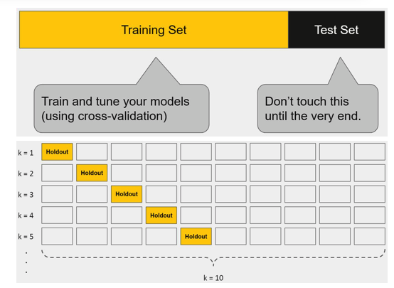參考資料連結：

[**Overfitting – Coursera 日誌**](https://medium.com/@ken90242/machine-learning%E5%AD%B8%E7%BF%92%E6%97%A5%E8%A8%98-coursera%E7%AF%87-week-3-4-the-c05b8ba3b36f)

[**EliteDataScience – Overfitting**](https://elitedatascience.com/overfitting-in-machine-learning)

[**Overfitting vs. Underfitting**](https://towardsdatascience.com/overfitting-vs-underfitting-a-complete-example-d05dd7e19765)